МБДОУ Сявский детский сад “Колокольчик»

Проект

« Приобщение дошкольников к здоровому образу жизни»

Воспитатели: Шильникова Т.В.
Базанова Л.А.

Цель: Формировать осознанное отношение к соблюдению культурно – гигиенических требований и здоровое -сберегающее поведение в повседневной жизни ,эмоциональное благополучие, соц.навыки и уверенность в себе.

Задачи:
- дать представление о значении сердца, легких, мышц языка, глаз, зубов жизнедеятельности человека, условиях их нормального функционирования;
- развивать умение действовать в соответствии с усвоенными правилами;
- формировать умение устанавливать причинно – следственными связями между своим поведением и его возможными последствиями;
- уметь объяснять, выражая в речи, своё здоровье сберегающее и здоровье укрепляющее поведение;
- формировать осознанное соблюдение требований, по уходу за полостью рта, глазами, носом;
- развивать самоорганизацию в двигательной деятельности;
- формировать здоровье сберегающее и здоровье укрепляющее поведение в специально созданных и жизненных ситуациях;
- создать психологическую и комфортабельную среду в группах;
- обогащать эмоциональную сферу положительными эмоциями;
- развивать дружеские взаимоотношения через игру и общение в повседневной жизни.
- повышать уровень вовлечения родителей в деятельность ДОУ, и их знание по проблеме.

Сроки:
Июнь – август 2012г.
Участники: педагоги МДОУ, руководители по ФИЗО, музыкальный руководитель, медицинская сестра, дети и их родители.
В процессе реализации данного проекта прогнозируется:
- здоровье, сберегающее поведение детей;
- умение детей действовать в соответствие с изученными правилами и вносить коррективы в своё поведение для обеспечения ЗОЖ.
- аргументировать своё отношение к собственным действиям и действиям сверстников.
- поддерживать благоприятное эмоциональное состояние, конструктивно общаться.
- преодолевать негативные эмоциональные состояния (страхи, гнев, тревогу).
- произвольные упражнение своим поведением и развитие у детей положений самооценки и веры в свои силы.
Этапы реализации:
Подготовка:
- сбор информации
- подготовка оборудования
Основной:
- работа с детьми
- работа с родителями
- оснащение предметно – развивающей среды
Обобщение:
- систематизация материала
- проведение праздников, выставок.
Цель: формировать осознанное отношение к соблюдению культурно – гигиенических требований и здоровье – сберегающее поведение в повседневной жизни, эмоциональное благополучие,
социального навыка и уверенность в себе.
Задачи:
- дать представление о значении сердца, легких, мышц, языка, глаз, зубов в жизнедеятельности человека, условиях их нормального функционирования;
- развивать умение действовать в соответствии с усвоенными правилами;
- формировать умения устанавливать причинно – следственные связи между своим поведением и его возможными последствиями.
- уметь объяснить, выражая в речи, своё здоровьесберегающее и здоровьеукрепляющее поведение;
- формировать осознанное соблюдение КГН требований по уходу за полостью рта, глазами, носом;
- развивать самоорганизонность в двигательной деятельности;
- формировать здоровьесберегащее и здоровьеукрепляющее поведение в специально созданных и жизненных ситуациях;
- создать психологическую комфортабельную среду в группах;
- обогащать эмоциональную сферу положительными эмоциями;
- развивать дружеские взаимоотношения через игру и общение в повседневной жизни;
- повышать уровень вовлечения родителей в деятельность ДОУ , повышать их знания по проблеме.

Строение реализации проекта
Мероприятия | Цель | Результат | Сроки | Ответственный
1 | 2 | 3 | 4
Беседа с детьми «Зрение – орган познания» | Привлекать внимание к тому, что всё вокруг мы видим благодаря зрению. | Знание детей о значении зрения в жизни, о необходимости беречь и укреплять его. | 04.06 – 15.06 | Воспитатель
Игра «Найди свою игрушку» | Показать значение зрения для ориентировки в пространстве. |  |  | Воспитатель
Игра «Пройди по дорожке» | Дать возможность почувствовать трудность ориентировки в игре с закрытыми глазами. | Короткая игра |  | Воспитатель
Д/и «Весёлая гимнастика» | Развивать умение слышать зрительное направление при помощи специальной гимнастики.  Укреплять глазные мышцы. |  |  | Воспитатель
Беседа «Глаза – зеркало души | Развивать наблюдательность и воспринимать психическое состояние окружающих. |  |  | Воспитатель
Д/и «Моё настроение | Упражнять в определении настроения выражений глаз. |  |  | Воспитатель
Беседа «Береги глаза и зрение» | Уточнить наши части лица, выделяя действия необходимые для охраны своего зрения. |  |  | Воспитатель
Д/и «Оцени и помни» | Закреплять знания правил поведения для охраны здоровья. |  |  | Воспитатель
Консультация для родителей» Как сохранить хорошее зрение» | Повышение информационного уровня родителей. |  |  | Воспитатель
Познавательное развитие «Мы дышим – значит живем». | Дать понятие о том что, человеку для жизни необходимо дышать, во время дыхания человек вдыхает кислород, а выдыхает углекислый газ. |  |  | Воспитатель
Д/и «Отгадай когда человеку легче дышать» | Дать возможность оценить благоприятные и неблагоприятные условия для дыхания. |  |  | Воспитатель
Беседа «Шаги воздуха в организм». | Закреплять знания о проходе воздуха. Раскрыть физические упражнения на упражнение дыхательной системы. Закреплять правильное дыхание. |  |  | Воспитатель
Эксперимент «Опыт со свечой и опыт с листочком». | Дать представление о значении кислорода в жизни, подвести к пониманию того, что всё живое дышит. |  |  | Воспитатель
Д/и «Узнай, кто как дышит». | Предложить, определить, что дышит не только человек. |  |  | Воспитатель
Д/и «Волшебная вата». | Объяснить значение носового дыхания предотвращениязаболеваний.. |  |  | Воспитатель
Целевая прогулка в лес. | Подвести к пониманию значение благоприятных и условий неблагоприятных для дыхания человека. |  |  | Воспитатель
Консультация для родителей «Роль дыхательной гимнастики в оздоровлении детей». |  |  |  | Воспитатель

Профилактика заболеваний полости рта
Мероприятия | Цель | Результат | Сроки |  | Ответы
Беседа «Зачем нам язык?» | Уточнить знания детей о роли языка в пищеварении. | Знание детей об очень важном органе, его нужно беречь. | 02.07 – 15.07. |  | Воспитатель
Д/и «Узнай на вкус». | Закреплять умения обозначать свои вкусовые ощущения словом. |  |  |  | Воспитатель
Д/и «Отгадай, что это»? | Упражнять умения узнавать овощи и фрукты по небольшим кусочкам. |  |  |  | Воспитатель
Беседа «Зубы – самые твердые части тела». | Рассказать о назначении зубов. |  |  |  | Воспитатель
Д/и «Полезно - вредно» | Приучать беречь свои зубы. Правильно ухаживать за полостью рта. |  |  |  | Воспитатель, Медсестра
Д/и «Хорошо – плохо». | Закреплять знания детей о том, как помочь своим зубам быть здоровыми |  |  |  | Воспитатель
Беседа – практикум «Почему у крокодила болели зубы?» | Активизировать знания о вредном влиянии микробов на разрушение зубов, формировать практические навыки пользования зубной щёткой. |  |  |  | Воспитатель
Решение проблемно – практических ситуаций |  | Дети должны знать следующие правила:  - Не брать в рот после горячего что то холодное.  - Не раскусывать косточки.  - Не брать зубами железное.  Не ковырять в зубах металлические предметы.  - Не есть много сладкого.  - Полоскать рот после еды.  - Чистить зубы. |  |  | Воспитатель
Посылка от Незнайки | Выявить умения детей соблюдать правила сохранения зубов здоровыми, развивать способность действовать в соответствии с усвоенными правилами в жизненной ситуации. |  |  |  | Воспитатель
Консультация для родителей «Чтобы зубы не болели». | Расширить знания родителей. | Ширма. Профилактика стоматологических заболеваний. |  |  | Воспитатель

Преодоление конфликтности в общении.
Мероприятия | Цель | Результат | Сроки | Ответственный
Беседа «Не будем драться». | Учить преодолевать негативные чувства (агрессивность, конфликт). Управлять собственным поведением – конструктивно себя вести в проблемных жизненных ситуациях, избегать драки. | Развивать умения находить общий язык друг с другом. | 16.07. – 06.08. | Воспитатель
Беседа «Будь внимательным к близким». | - Учить выделять особенности других людей, быть внимательным к ним  -развивать произвольное внимание и поведение. |  |  | Воспитатель
Упражнение «Выбиваем пыль» | Учить открытому проявлению эмоций, социально – приемлемыми способами. |  |  | Воспитатель
Упражнение «Возьми себя в руки» | - Учить преодолевать драчливость  - развивать произвольное поведение. |  |  | Воспитатель
Упражнение «Замри». | - Учить альтернативу конфликтному поведению  - развивать произвольное поведение. |  |  | Воспитатель
Игра - драматизация «Взаимоотношения» | Помочь осознать, что отношения со стороны других людей зависит, прежде всего, от самих людей. | Умение ограничивать свои желания, подчиняться требованиям взрослых и выполнять установленные нормы поведения. |  | Воспитатель
Упражнение «Опиши своих маму и папу». | Учить выделять индивидуальные особенности близких людей. |  |  | Воспитатель
Упражнение «Разговор». | Способствовать осознанию детьми важности выбора адекватных форм общения. |  |  | Воспитатель
Рисование «Мы друзья». | Выявить характер взаимоотношений детей в группе при помощи рисунка; Способствовать выражению в рисунке отношения к сверстникам. | Рисунки детей. |  | Воспитатель
Упражнение «Знакомство». | Учить доброжелательно, обращаться к друг другу в процессе общения и игры. |  |  | Воспитатель
Игра «Я другой – мы разные». | Учить выделять особенности других людей. |  |  | Воспитатель
Игра «Да и не нет говори». | Развивать произвольное поведение, воображение и эмоциональное волевые процессы. |  |  | Воспитатель
Решение проблемно – практических ситуаций «Недосталась игрушка». | Формировать навыки конструктивного поведения. |  |  | Воспитатель
«Не будем драться». | Способствовать преодолению драчливости. |  |  | Воспитатель
«Самая важная профессия». | Развивать умения преодолевать конфликты в повседневной жизни. |  |  | Воспитатель
«Помири товарищей». | Развивать умение преодолевать конфликтности в повседневной жизни. |  |  | Воспитатель
«Поприветствуй гостей». | Развивать умения пользоваться различными формами приветствий. |  |  | Воспитатель
«Я разозлился» | Способствовать развитию произвольного поведения, преодолению импульсивности в повседневной жизни. |  |  | Воспитатель
Консультация для родителей «Роль сказки в развитии детской эмоциональности». |  | Ширма |  | Воспитатель
Консультация «Что такое «принятие» воспитание ребенка |  | Ширма |  | Воспитатель
Консультация «Расторможенные и агрессивные дети». |  | Ширма
Праздник «Солнце воздух и вода наши лучшие друзья». | Прививать основы здорового образа жизни, доказать их необходимость на личном примере. |  |  | Эколог, муз. Руководитель, воспитатель.
Формирование уверенности в себе.
Мероприятие | Цель | Результат | Сроки | Ответственный
Беседа «Формирование у детей уверенности в себе» | - Учить устанавливать контакт друг с другом,  -доброжелательно обращаться к друг другу, использовать различные формы приветствий  - Снимать тревожность в общении. |  |  | Воспитатель
Беседа «Формирование уверенности в себе» | - Развивать навыки конструктивного поведения.  - Формировать чувство доверия к окружающим и ответственности за своих товарищей.  - способствовать осознанию собственных желаний, возможностей, веры в свои силы. |  |  | Воспитатель
Игра – сказка «Воробьиная сказка» | Корректировать тревожность, страхи, развивать творческую активность. |  |  | Воспитатель
Игра – сказка «Брыкающая лошадка». | Корректировать тревожность, страхи, снимать эмоциональное напряжение. |  |  | Воспитатель
Арт – терапия по АИ Захарову (Тематическое рисование). | Развивать эмоциональную сферу, снимать психо - эмоциональное напряжение | Выставка рисунков |  | Воспитатель
П/и «Медвежонок» | Способствовать преодолению страха. |  |  | Воспитатель
Игра «Мышь и мышеловка». | Формировать уверенность в себе через преодоление ситуаций связанных с чувством страха, развивать речь, воображение. |  |  | Воспитатель
Игра «Имя». | Способствовать идентификации ребенка со своим именем, выявлять дополнительную информацию о самооценке ребенка. |  |  | Воспитатель
Упражнение «Назови свои сильные стороны». | Способствовать осознанию своих сильных сторон, а также видеть достоинства своих товарищей. |  |  | Воспитатель
Упражнение «Скажи другому комплимент». | Формировать положительную самооценку, развивать речь. |  |  | Воспитатель
Игра «Зеркало». | Развивать уверенность в себе мимику, пантомимику, снимать психо- эмоциональное напряжение. |  |  | Воспитатель
Решение проблемно – практических ситуаций «А вдруг не получится». | Способствовать осознанию важности приложенных усилий для достижения результата веры в свои силы. |  |  | Воспитатель
«Мои рисунки». | Формировать адекватное отношение к ошибкам и неудачам. |  |  | Воспитатель
«Помоги взрослому», | Развивать умение преодолевать страх общения с незнакомыми людьми. |  |  | Воспитатель
Заседание клуба для родителей «Формирование положительной самооценки у детей». | Познакомить родителей с приёмами формирования у ребенка положительной самооценки. |  |  | Воспитатель
Упражнение для родителей «Сильные и слабые стороны моего ребенка». | Выявить слабые и сильные стороны ребенка. |  |  | Воспитатель

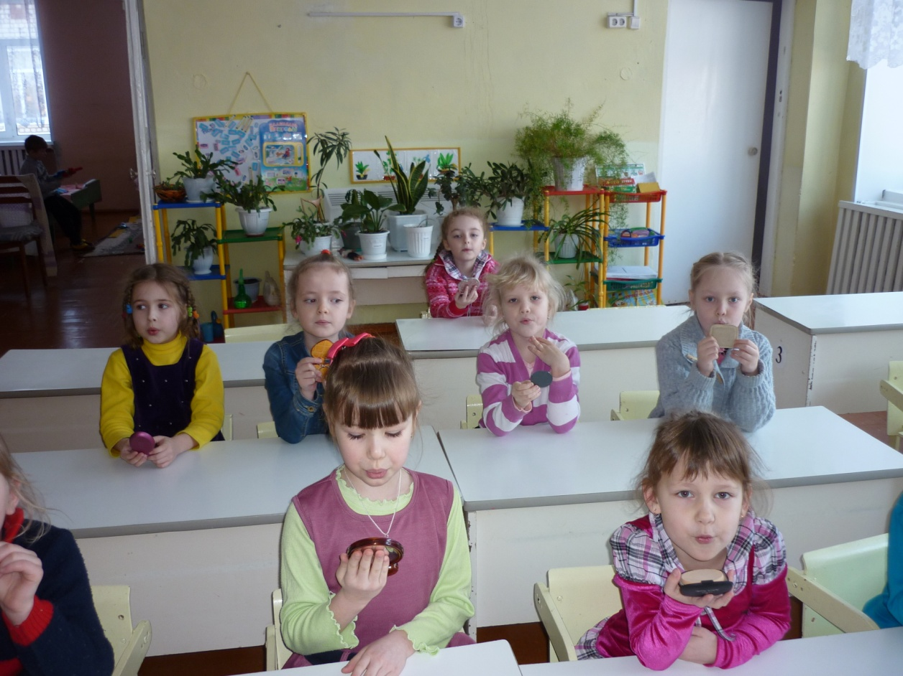

С зеркалом
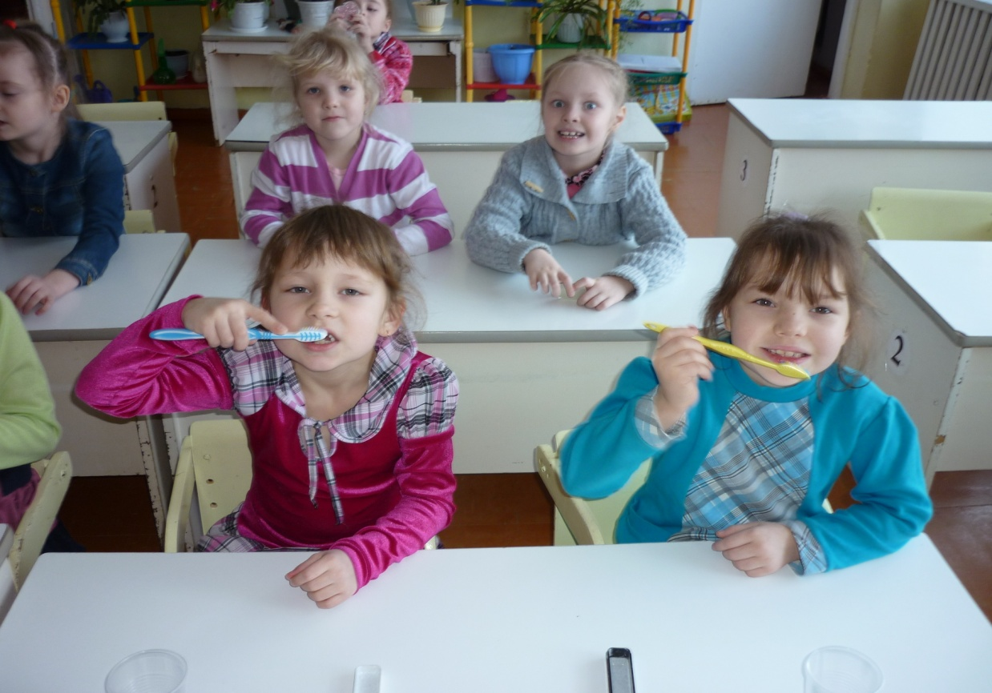
С зубной щеткой

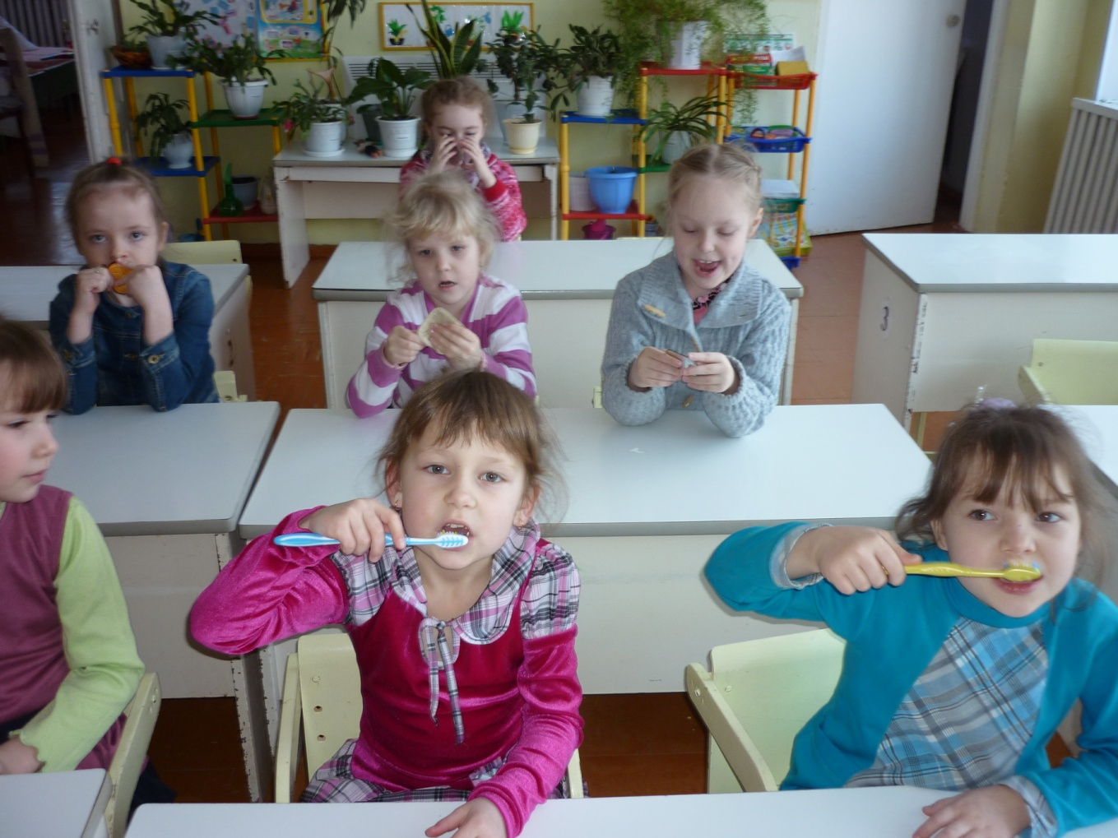
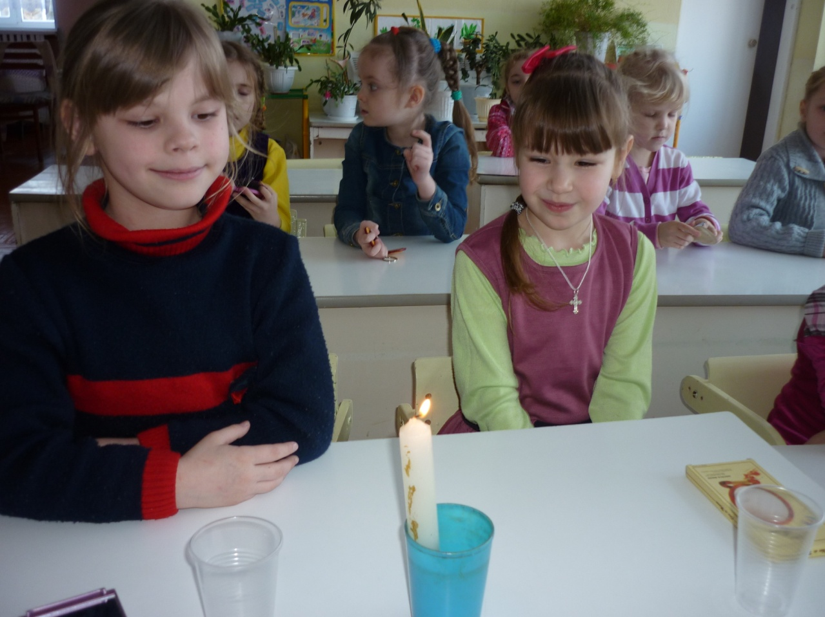
Со свечой

